**照片档案归档指南**

**以文学院2020年9月6日归档的这张照片为例，来进行系统说明。**

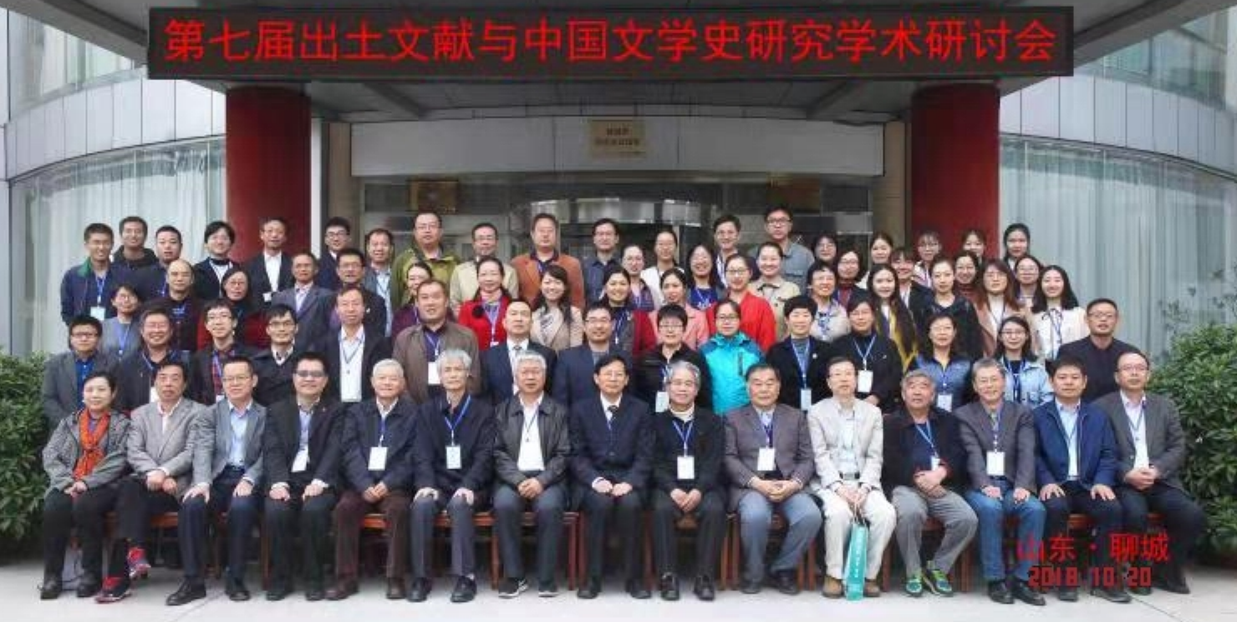

首先要确定几个**关键信息**：

①**归档单位**：文学院 ②**归档时间**：2020.09.06（年四位，月日各两位） ③ 照片**文件时间**：2018.10.20

④**题名**：第七届出土文献与中国文学史研究学术研讨会（照抄不要漏字） ⑤**附注**：第一排左起的人员名单

一、浏览器地址输入：210.44.112.182：8000 进入档案管理系统界面，输入用户名和密码进入系统。

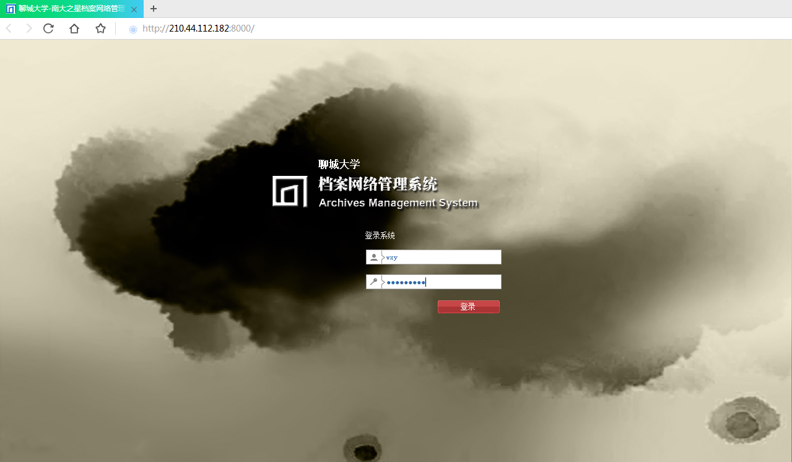

二、点击“文学院”进入录入界面

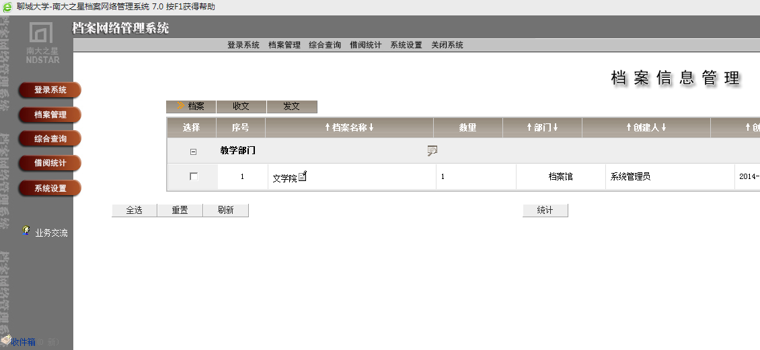

三、点击“添加文件”进入录入对话框

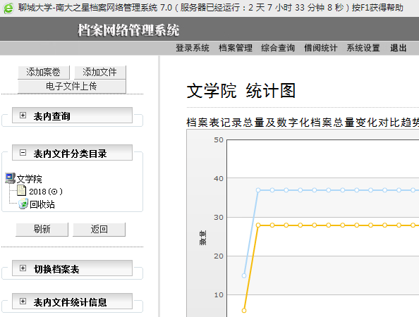

四、填写对话框的以下有字的内容框，“一级目录”为照片生成的年份;“实体分类号”中的年份也是这个，SX12大写照抄不动;“案卷号及件号”要咨询档案馆，其他相关内容都到最初的**关键信息**里去找，录入完整后点击“保存”。

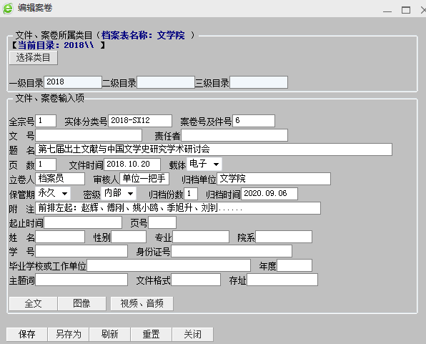

五、点击“图像”下面的小图标进入照片上传界面。

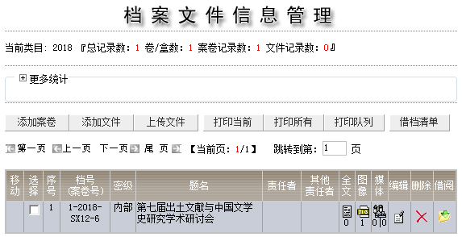

六、点击“浏览”按钮，找到你的照片文件（**注意：要无压缩的原版照片！！！**），“图像名称”录入档号+题名（此处档号中件号为小数！），然后点击“上传”。

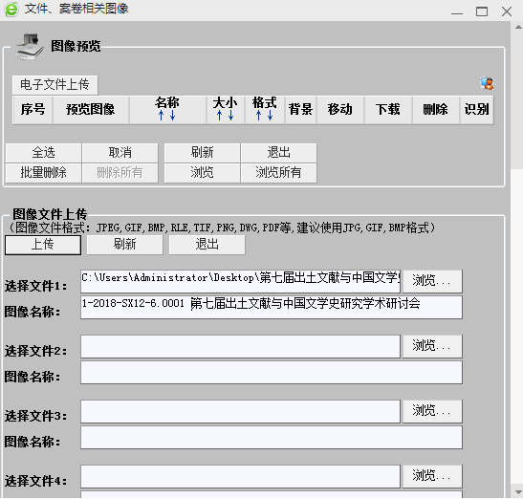

七、然后照片及相关信息会出现在“图像预览”的下面。至此可以退出档案管理系统。

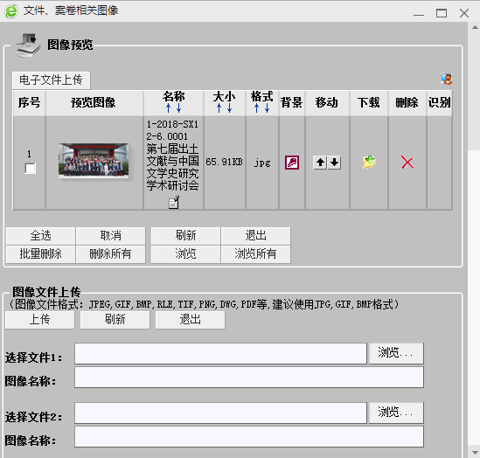

八、电脑中建一个文件夹，名称如下

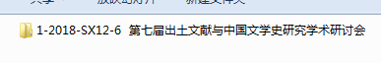

九、文件夹中放两个文件，一个是照片的说明文件，文件名为档号+题名；另一个是照片文件（同样是**无压缩的原版照片！**），文件名为档号+题名。注意两个文件名中档号不一样。

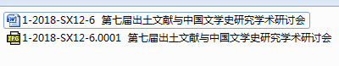

十、照片的说明文件内容如下：

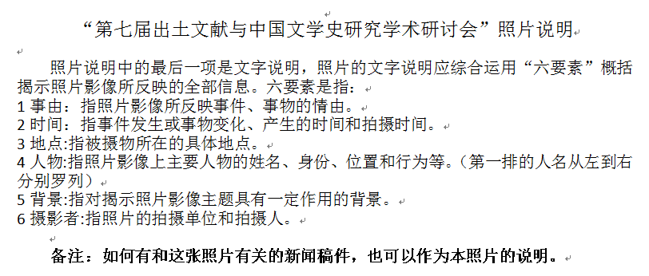

十一、[最后将这个文件夹压缩打包发到45889817@qq.com](mailto:最后将这个文件夹压缩打包发到45889817@qq.com)邮箱。

十二、电话通知档案馆审核档案。审核通过，下载打印“照片档案交接文据”一式两份（需要填写红色的内容），前来档案馆107办理交接手续。

